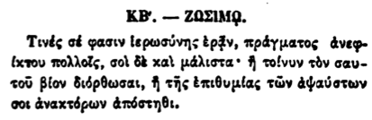

ΚΒ. — ΖΩΣΙΜΟ.

Τινές σέ φασιν ἱερωσύνης ἐρξν, πράγματος ἀνεφο ἔκτου πολλοῖς, σοὶ δὲ καὶ μάλιστα·

ἢ τοίνυν τὸν σαυτοῦ βίον διόρθωσαι, ἢ τῆς ἐπιθυμίας τῶν ἀψαύστων σοι ἀνακτόρων ἀπόστηθι.